**Guía de actividades nº 10: Liberalización y secularización de las instituciones en la República Liberal- 6° Básico.**

Nombre__________________________________________________Curso_____Fecha______________________

**Unidad:** El siglo XIX: el primer siglo de República.

**Objetivo de aprendizaje:** Comprender las reformas liberales realizadas en el último tercio del siglo XIX implicaron cambios significativos para la sociedad y la política del país, sentando elementos que se proyectaron en el siglo siguiente.

**TEMA 1: LIBERALIZACIÓN DE LAS INSTITUCIONES.**

**I. Lee el texto y luego responde.**

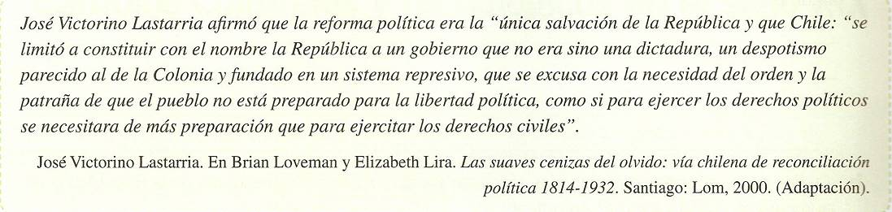

a. ¿Cuál es la crítica que realiza José Victorino Lastarria a la Constitución de 1833?

_______________________________________________________________________________________________________________________________________________________________________________________________________________________________________________________________________________________

_____________________________________________________________________________________________

b. Considerando lo planteado en el texto y las actividades anteriores, ¿cuál era el objetivo de las reformas a la Constitución realizadas durante la segunda mitad del siglo XIX?

_______________________________________________________________________________________________________________________________________________________________________________________________________________________________________________________________________________________

_____________________________________________________________________________________________

**TEMA 2: SECULARIZACIÓN DE LAS INSTITUCIONES.**

**I. Lee y analiza las siguientes fuentes primarias. Luego, realiza los ejercicios propuestos.**

“El resultado fue el que se esperaba, triste, profundamente triste: con cuatro votos en contra se convirtió en ley la iniquidad oficial…. ¡Santa María, se vengaba del Papa! ¡El liberalismo cumplía su consigna de herir a la conciencia católica!...

Empiezan las falsificaciones del estado civil…Nuestro pueblo no concurre a inscribir los nacimientos de sus hijos a los registros oficiales; y, sí se preocupa, como antes, de bautizarlos en las parroquias”.

Fuente: Carlos Walker Martínez (político conservador). La ley de matrimonio civil, 1888.

“He combatido a la Iglesia y más que a la Iglesia, a la secta conservadora, porque ella representa en Chile, la rémora (traba) más considerable para el progreso moral del país.

Ellos tienen la riqueza, la jerarquía social y son enemigos de la cultura (…). Sin escrúpulos de ninguna clase, han lanzado a la Iglesia a la batalla para convertir una cuestión de orden administrativo, una cuestión de orden político, en una cuestión de orden moral y religioso”.

Fuente: Domingo Santa María. Biografía (fragmento), 1885.

1. ¿A qué tendencia política de la época representa cada autor?

__________________________________________________________________________________________________________________________________________________________________________________________

2. ¿Cuál es el acontecimiento o hecho que generaba este debate?

__________________________________________________________________________________________________________________________________________________________________________________________

3. ¿Cuál es el principal argumento o idea presentada en ambos textos?

__________________________________________________________________________________________________________________________________________________________________________________________

__________________________________________________________________________________________________________________________________________________________________________________________

_____________________________________________________________________________________________

4. Describe la relación u opinión de la Iglesia, presente en cada texto.

__________________________________________________________________________________________________________________________________________________________________________________________

__________________________________________________________________________________________________________________________________________________________________________________________

**IV. Observen y analicen la siguiente infografía. A continuación, respondan la pregunta que se realiza sobre ella.**

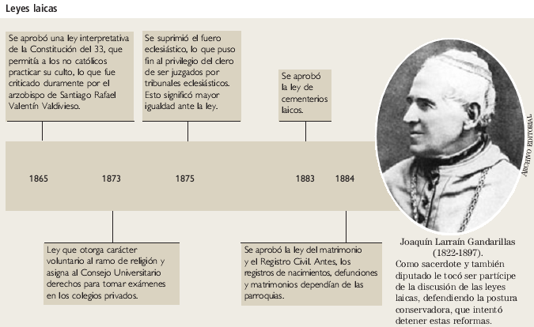

3. ¿Qué cambios introdujeron las leyes laicas a nuestro país? Explica tres consecuencias generadas por la aplicación de estas leyes

_________________________________________________________________________________________________________________________________________________________________________________________________________________________________________________________________________________________________________________________________________________________________________________________________________________________________________________________________________________

__________________________________________________________________________________________________________________________________________________________________________________________

_____________________________________________________________________________________________

**III. Une con una línea las siguientes leyes con sus respectivas denominaciones.**

